Estimados Distribuidores:

Dando seguimiento a las mejoras continuas en el Sistema de facturación SOFIA, ponemos a su disposición la siguiente funcionalidad aplicable a Traspasos de unidades entre Distribuidores.

El objetivo es una vez enviada la unidad al concesionario destino, éste movimiento pueda ser cancelado para que permanezca en el distribuidor original. Esto aplica solo cuando aún el traspaso no ha sido aceptado por el concesionario destino.

Módulo:

**Traspasos > Cancelación**

A continuación pantallas en donde se encuentra dicha funcionalidad:

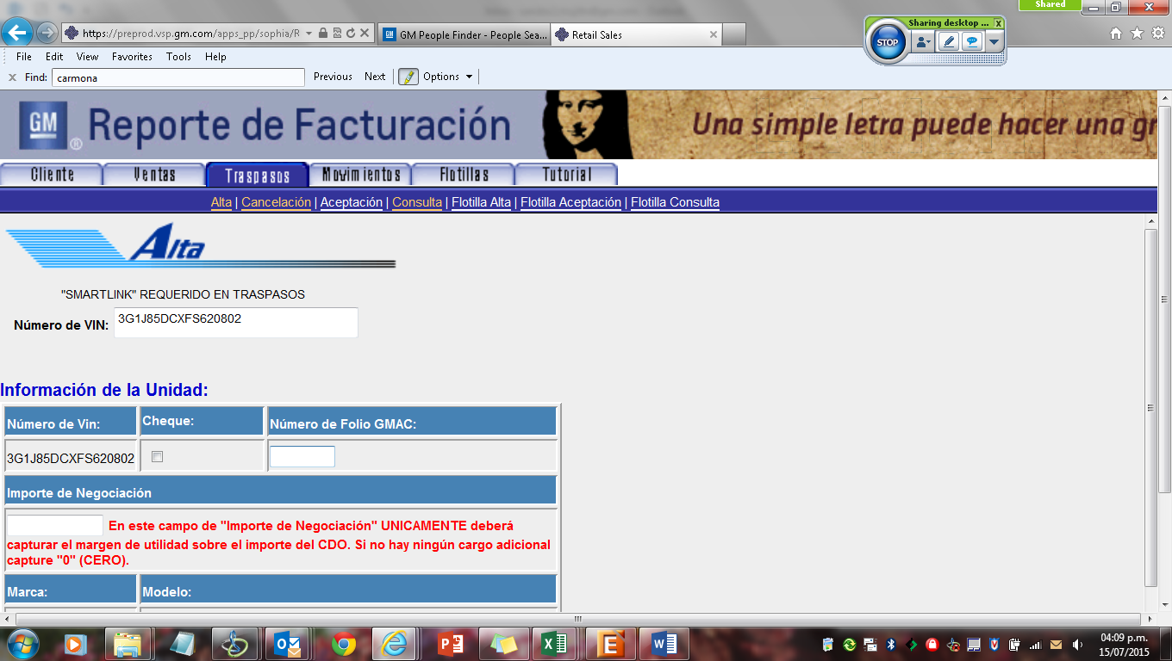

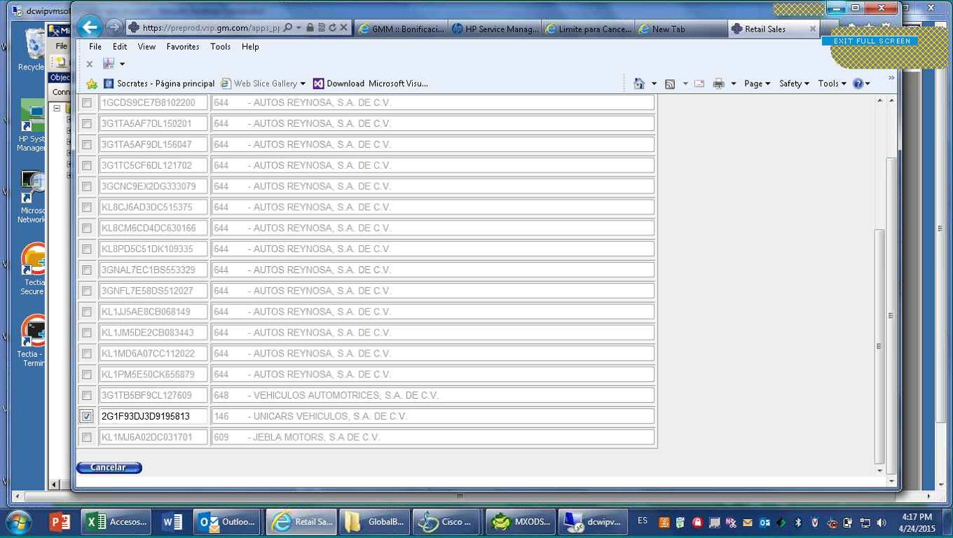

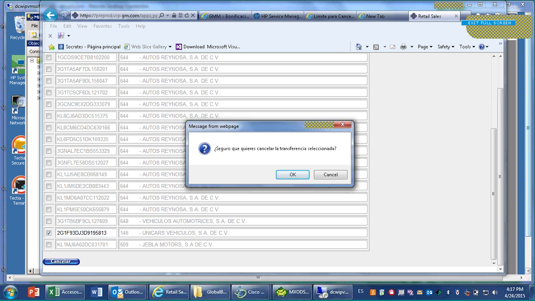

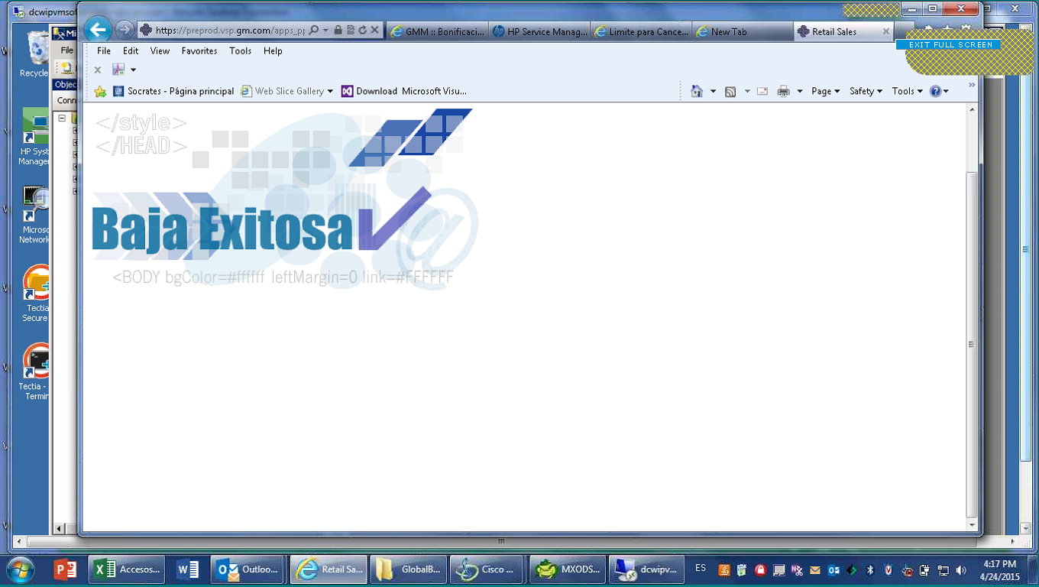

Atentamente,

Sandra Trujillo Calderón

Supervisor Administración de Ventas

Guillermo Degollado Jorge Plata

Director de Ventas Chevrolet Director de Ventas Premium